Sechs Bullische Kerzenformationen (Kaufsignale)

Wir starten mit sechs bullischen Kerzenformationen, die Kaufsignale anzeigen können.  
Dies ist eine Auswahl an Kerzenformationen, es gibt Weitere aber wir haben für Euch wesentliche Formationen ausgewählt, die häufig zu sehen sind.

1. Der Hammer  
   Eigenschaften: Kurzer Körper, Langer Schatten, Am Grund eines Abwärtstrends. Ein grüner Hammer deutet auf einen starken Aufwärtstrend hin

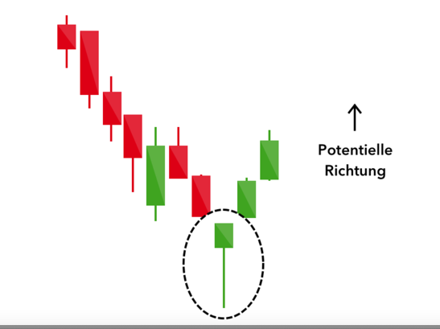

1. **Inverse Hammer**  
   Eigenschaften: Oberer Schatten lang, Unterer Schatten kurz. Starker Kaufdruck gefolgt vom Verkaufsdruck. Andeutung, dass die Käufer bald Kontrolle über den Markt haben

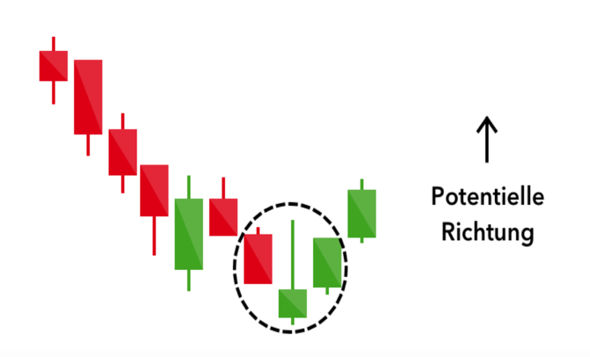

1. Eigenschaften: Die Formation besteht aus zwei Kerzencharts:   
   Eine Kerze mit einem kurzen roten Körper, welche komplett von einer zweiten grünen Kerze umhüllt wird. Dies ist ein Indiz für einen eindeutigen Kursanstieg

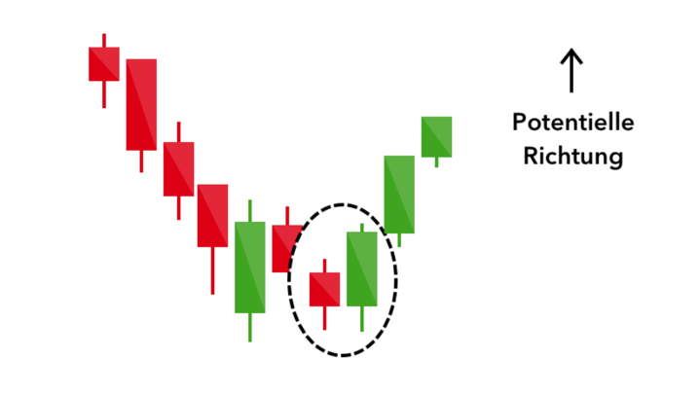

1. Piercing Line

Eigenschaften: Die Piercing Line besteht aus zwei Kerzencharts: eine lange rote Kerze gefolgt von einer grünen Kerze.  
Es gibt einen deutlichen Abstand zwischen dem Schlusskurs des ersten Kerzencharts und der Eröffnung des grünen Kerzencharts  
Es herrscht Kaufdruck, da der Kurs an oder über den mittleren Kurs des vorherigen Tages getrieben wird.

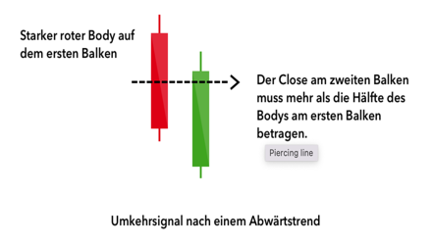

1. Morning Star  
   Eigenschaften: Hoffnung inmitten eines Abwärtstrends. Der Morning Star ist ein Muster aus drei Kerzen: Eine Kerze mit kurzem Körper zwischen einer langen roten und einer langen grünen Kerze. Üblicherweise berühren sich der „Stern“ und der längere Körper nicht, da der Markt eine Lücke zwischen Eröffnung und Schluss lässt. Der Verkaufsdruck des ersten Tages nimmt ab und ein bullischer Markt am Horizont ist in Sicht.   
     
   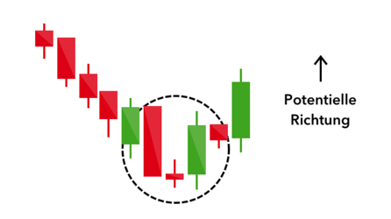
2. Three wild soldiers

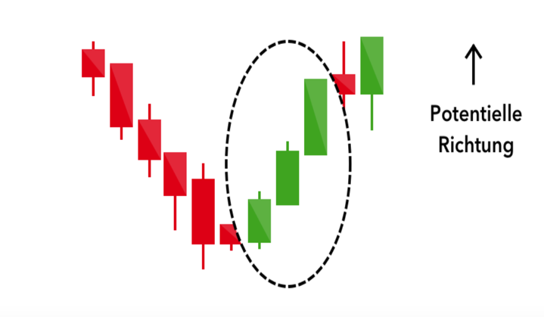

Das Muster „Three White Soldiers“ ereignet sich über drei Tage hinweg. Es besteht aus aneinandergereihten, langen grünen Kerzen mit kleinen Schatten, die kontinuierlich höher als am vorherigen Tag eröffnen und schließen.

Es ist ein sehr stark bullisches Signal, das nach einem Abwärtstrend entsteht, und zeigt ein stetiges Wachstum des Kaufdrucks.